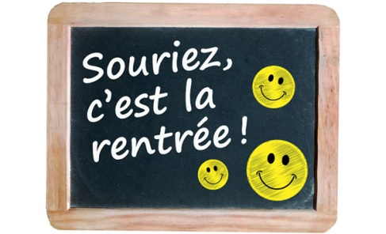 **Numéro 1 gratuit**



VENDREDI

7

SEPTEMBRE

2012

**La rentrée des CM1B**

NOUS AVONS DANS NOTRE CLASSE UN TABLEAU BLANC INTERACTIF DIT TBI !

Dans ce journal nous allons vous présenter nos loisirs que nous allons partager ensemble (2012,2013, les projets) l' ambiance de la classe, les élèves de la classe, l'ensemble de la classe. La classe est petite et nous sommes 27 élèves. Nous vous souhaitons une bonne lecture. A bientôt !

**École**

Nous avons une maîtresse très sympa.

On a une classe calme et petite.

Tous les élèves s'entendent bien.

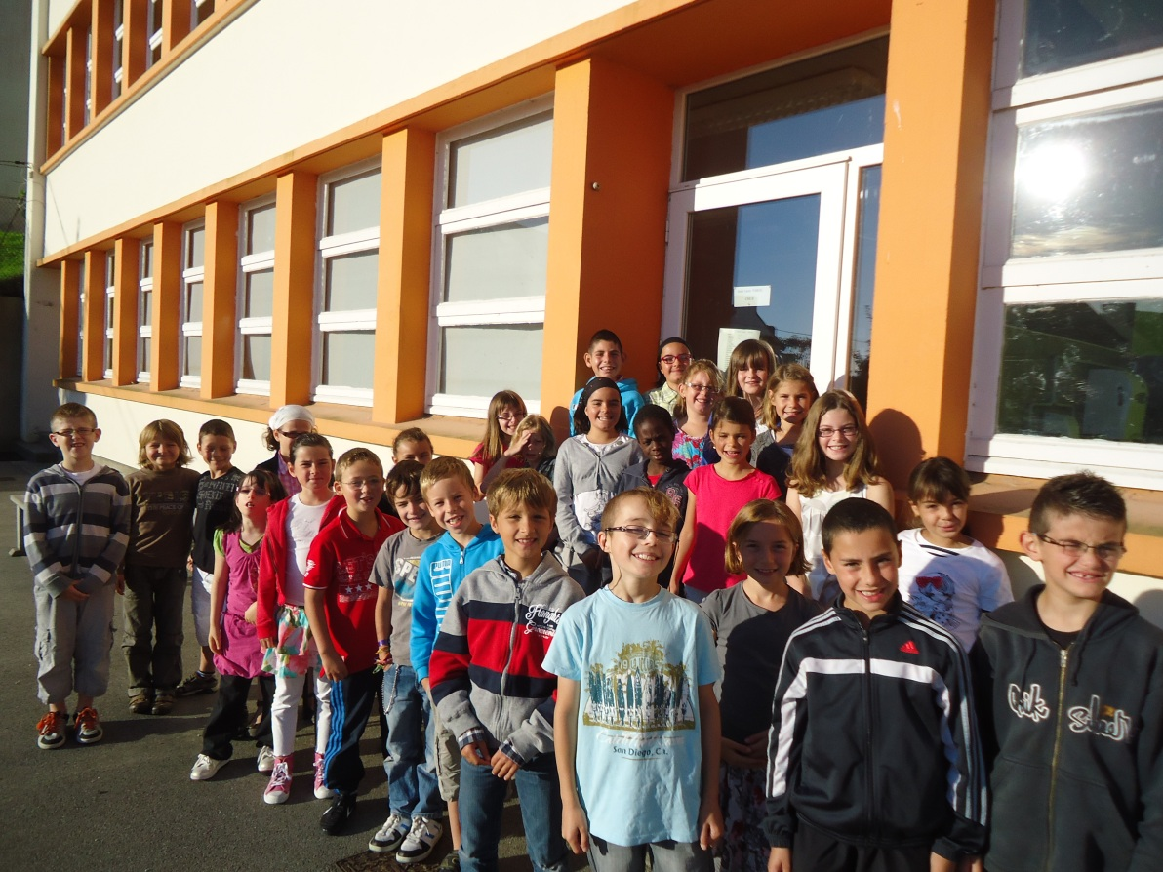

**Méga photo**

1ere ligne : Ewen - Melvyn -Enzo -Olivia-Rachel -Louis -Paul Emile-, Lucas-Hugo- Antoine-Mathis-Dorian

2e ligne: Aurélie – Loane -Chloé – Tiphaine – Briag – Jeanne -Erinn -Eileen

3e ligne: Maëlys - Kilian –Mathilde - Marie - Claire - Onia

**Présentation des élèves de la classe de CM1B**

Il y a 15 filles et 12 garçons plus Mme Farou et Mme Margarita.

Lucas 8 ans fait du hand-ball.

Antoine 8 ans fait de l’équitation.

Briag 9 ans fait du tennis.

Mathis 9 ans fait du foot.

Paul-Emile 8 ans fait du hip-hop.

Louis 8 ans fait du judo.

Ewen 10 ans fait du tir à l'arc et du tennis.

Enzo 9 ans fait du karaté.

Melvyn 9 ans fait du judo.

Dorian 8 ans fait de l’ athlétisme.

Hugo 9 ans fait du rugby.

kilian 10 ans fait du foot.

Chloé a 9 ans fait de l’équitation,

Eileen a 9 ans et fait de la gym,

Maëlys a 9 ans fait de la danse et équitation,

Loane a 9 ans fait de la gym,

Tiphaine a 10 ans et fait du basket,

Aurélie a 9 ans fait du hand,

Claire a 9 ans fait de l’ athlétisme,

Rachel a 9 ans et fait de la gym,

Marie a 8ans fait de l’aérobic et la piscine,

Onia a 9 ans fait de l’aérobic et la natation,

Mathilde a 10 ans fait du basket,

Lola a 9 ans fait de la gym,

Olivia a 9 ans, aime danser

Jeanne a 9 ans fait du hand.

Erinn, 9 ans, va faire du basket.

Madame Farou fait de la guitare, la course et la danse.

Margarita fait de la randonnée.

Lucas 8 ans fait du hanball.

Antoine 8 ans fait de l’équitation.

Briag 9 ans fait du tennis.

Mathis 9 ans fait du foot.

Paul-Emile 8 ans fait du hip-hop.

Louis 8 ans fait du judo.

Ewen 10 ans fait du tir à l'arc.

Enzo 9 ans fait du karaté.

Melvyn 9 ans fait du judo.

Dorian 8 ans fait de athlétisme.

Hugo 9 ans fait du rugby.

kilian 10 ans fait du foot.

**Le calendrier des anniversaires de la classe des CM1B**

|  |  |  |  |
| --- | --- | --- | --- |
| **JANVIER**  Claire le 13, Eileen le 26  Margarita le 19 | **FEVIER**  Onia le 18, Aurélie le 20  Rachel le 24 | **MARS**  Erinn le 21 | **AVRIL**  Mathilde le 15, Tiphaine le 15, Mathis le 23 |
| **MAI**  Briag le 2 | **JUIN**  Hugo le 30, Lola le 10  Maelys le 29 | **JUILLET**  Olivia le 1  Enzo le 2 | **AOUT**  Chloé le 2, Melvyn le 8  Kilian le 12, Jeanne le 30  Loane le 31 |
| **SEPTEMBRE**  Antoine le 11  Paul-Emile le 12 | **OCTOBRE**  Ewen le 17  Dorian le 31 | **NOVEMBRE**  Marie le 13, Louis le 25  Mme Farou le 5 | **DECEMBRE**  Lucas le 1er |

**La rentrée des CM1 B**

Nous sommes entrés en classe et nous avons fait glisser notre prénom sur le TBI (tableau interactif).Ensuite nous avons fait une fiche de présentation. Nous avons fait le défi maths. Après nous avons lu trois textes de littérature. Et ensuite c'était la récréation .Après nous avons copié la poésie et nous avons commencé le journal. Après nous sommes allés manger au self puis on est allés jouer dans la petite cour. Et nous avons continué le journal et enfin la récréation .Le directeur est venu nous parler et nous avons copié les devoirs .Et enfin nous sommes rentrés chez nous.

**La présentation de la classe**

La classe de CM1 B se situe au rez-de-chaussée de l'école Notre Dame de liesse. C'est une petite classe agréable et lumineuse où se retrouvent les 27 élèves.

Dans notre classe, nous avons un TBI : tableau blanc interactif. Cela nous permet de regarder des vidéos, d'écouter de la musique, de regarder des images, de travailler comme par exemple copier notre poésie.

Le jour de la rentrée, nous avons fait glisser nos prénoms d'une colonne de gauche à celle de droite grâce à un crayon spécial.

Nous utilisons un tableau des responsabilités comprenant 8 responsabilités à assurer par les élèves. Nous formons 8 groupes d'élèves (3 ou 4 élèves par groupe) qui à tour de rôle vont assurer durant une semaine chaque responsabilité : par exemple vider les poubelles ou distribuer le matériel. Chaque lundi nous tournons la roue et les responsabilités changent.

Si nous avons de bonnes idées pour la classe nous pouvons les inscrire sur un papier que nous glissons dans notre «boîte à idées» et de temps en temps nous la vidons pour vérifier si ces idées peuvent être utilisées.

Au fond de notre classe, la maîtresse a installé un coin bibliothèque avec livres, revues, coussins et banc où nous pouvons aller lorsque nous avons terminé notre travail.

Depuis cette rentrée nous disposons d'une corbeille pour le papier à recycler où nous mettons nos feuilles inutiles par exemple.

Près du tableau sont rangés des billets de soin, de bagarre et de bavardage.

**JEUX ET DEVINETTES**

1La classe est tellement propre que même les étoiles ont honte de briller.

2Pourquoi y a-t-il plus de filles que de garçons dans la classe ?

3Un muet dit à un sourd qu’un aveugle le regarde.

4Qu'est ce qui est orange, qui brûle et qui est dans la montagne ?

**Les projets des CM1B**

La voile, le voyage sur la Loire et la correspondante : toutes ces choses sont des projets pour la classe des CM1B.

Le voyage se fera mi-mai, la voile commencera dans une semaine et nous nous déplacerons en car jusqu'à Ploudalmézeau, et la correspondante en septembre, en octobre et en novembre. Grâce à ces projets nous allons apprendre des choses et apprendre à vivre ensemble.

**L’ambiance dans la classe de CM1 B**

**Piscine**

Nous avons fait le test de flottabilité et ça s’est très bien passé. Tout le monte flotte avec le gilet !

**La voile**

Jeudi nous allons commencer nos premières séances de voile et on a hâte !

**Voyage**

Nous irons visiter un château de la Loire : le château de Chambord, le musée de Léonard de Vinci et Terra Botanica. Certains sont stressés, d’autres contents. Lola, elle, est triste car elle déménage très bientôt.

**Correspondante**

Elle habite au Costa Rica. On est contents et curieux de voir qui elle est.

Le petit mot de la maîtresse : ce journal a été entièrement réalisé par vos enfants en un temps record. Ceci était le premier défi d’écriture des CM1 B. A très bientôt. Mme Farou

REPONSES DES DEVINETTES : 2Parce que les garçons sont timides. 4La lave.